ВЕСТН. САМАР. ГОС. ТЕХН. УН-ТА. СЕР. ТЕХНИЧЕСКИЕ НАУКИ. 2009. № 2 (24)

Машиностроение

УДК 623.451

ИССЛЕДОВАНИЕ ВЛИЯНИЯ КОНСТРУКЦИИ ПУЛИ
НА ПРОЦЕСС ПРОБИВАНИЯ СТАЛЬНОЙ ПРЕГРАДЫ

В.В. Калашников, С.Е. Алексенцева
Самарский государственный технический университет,
443100, Самара, ул. Молодогвардейская, 244

Создание пулестойких стальных преград является основным направлением в борьбе против несанкционированных нападений вооруженных преступников. Пулестойкость преграды обусловлена механизмом взаимодействия пули с преградой и зависит от многих факторов: прочностных и геометрических характеристик преграды, баллистических характеристик пули и её конструкции. Разработка многослойных и разнесенных преград базируется непосредственно на закономерностях взаимодействия пули с преградами различной толщины.

Ключевые слова: пулестойкость, многослойная броня, прочность, сквозное пробитие, огнестрельное оружие, конструкция пули.

Процесс взаимодействия пуль стрелкового оружия с преградами различного типа чрезвычайно актуален в настоящее время, когда реальной является угроза нападений и террористических актов и возникает потребность в создании индивидуальных и коллективных средств защиты. Классы защиты от воздействия пуль стрелкового оружия, обозначенные в ГОСТ Р 51112-97 [1], отражают наиболее употребимые виды оружия и патронов преступных организаций – от пистолетов Макарова (ПМ) и ТТ до автомата Калашникова (АКМ) и винтовки СВД под патроны с нетермоупрочненным и термоупрочненным сердечником пули. Индивидуальные и коллективные средства защиты диктуют свои специфические требования к защитным конструкциям. Индивидуальные средства защиты, применяемые спецподразделениями в боевых операциях или сотрудниками охранных служб, при постоянном использовании должны обладать малым удельным весом, гарантированным запасом пулестойкости и удобством в использовании готового изделия (бронешлемы, бронежилеты, защитные щиты и т.п.). Спектр материалов для такой защиты – это бронеметаллы и специальные стали, композиционные материалы с использованием легких сплавов и высокопрочных неметаллических элементов, баллистические ткани на основе арамидных и полиэтиленовых волокон (СВМ, «Кевлар», «Тварон», «Спектра» и др.). К коллективным средствам защиты (постам охраны внутреннего и наружного наблюдения, пунктам обмена валюты, операционным кассам кассовых узлов банков и пр.) в основном не предъявляются высокие требования по массе, они служат длительное время и отличаются значительными габаритами. Использование специальных бронематериалов является экономически невыгодным, так как ведет к повышенной стоимости конструкции, трудности при монтаже (сверлении, сварке и др.) и изготовлении отдельных элементов (пулестойких оконных проемов, дверных рам и т.д.). Поэтому постоянно ведется поиск новых конструкционных строительных материалов и металлов, их композиций, пригодных для защитных пулестойких сооружений; производится сравнение их стоимостных характеристик.
Одно из направлений в разработке средств защиты – это многослойная конструкция из прочных тонких металлических элементов, где в качестве заполнителя используется менее прочный и более вязкий материал или просто воздушная среда. Поэтому важным является всестороннее понимание механизма проникания пули через тонкие металлические преграды и влияние конструкции пули на данный процесс.
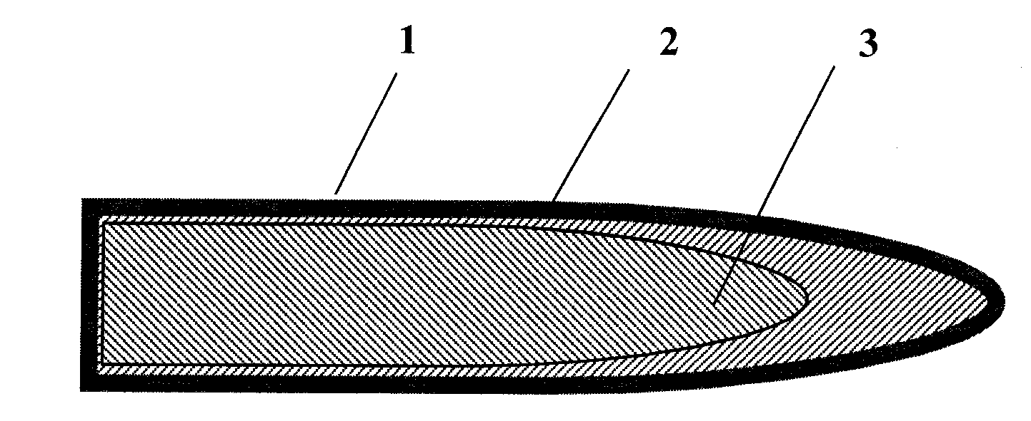
Исследование процесса взаимодействия пуль с преградами осуществляется как экспериментально, так и теоретически [2, 3] в соответствии с физическими моделями проникания ударника в преграду. Функционально сопротивление материала преграды внедрению пуль описывается прочностной и инерционной составляющими, причем увеличение скорости соударения учитывается резким возрастанием вклада в инерционную составляющую. При этом все известные модели ударник (пулю) рассматривают как гомогенное деформируемое или недеформируемое твердое тело. Аналитические зависимости по оценке проникающего действия пули учитывают такие характеристики, как скорость, калибр, массу, форму пули, для бронебойных пуль – массу и форму головной части сердечника пули. Но в основном конструкция оболочечных пуль имеет сложную структуру, включающую (см. рисунок): 1 – латунную оболочку, 2 – свинцовую рубашку, 3 – сердечник.
Пробивное действие пули зависит от ее конструкции. Так, даже для пистолета Макарова пули Пст, состоящие из стального сердечника, свинцовой рубашки и латунной оболочки, отличаются по пробивному действию от пуль П для пистолета Макарова, состоящих только из свинцового сердечника и латунной оболочки, хотя начальные скорости являются одинаковыми (290-315 м/с) и массы пули мало отличаются (6.0 и 6.1 г соответственно). Но пули П предназначены только для поражения живой силы, а пули Пст могут активно поражать небронированную технику.
Схема конструкции оболочечной пули
с рубашкой:
1 – оболочка, 2 – рубашка, 3 – сердечник
Аналогичные конструктивные особенности пули имеют место для патронов практически всех систем оружия: пистолета ТТ, автомата Калашникова АКМ и карабинов. Сложная конструкция и различная прочность сердечника пули влияют на механизм бронепробития и характер разрушения пули. Свинцовый сердечник проникает в преграду как деформируемый ударник и даже при проникании через тонкую металлическую преграду сильно деформируется, увеличивается поперечное сечение, таким образом, более интенсивным является процесс торможения. Стальной сердечник является малодеформируемым, особенно это касается термоупрочненных и бронебойных сердечников.
Сделаны попытки учесть конструктивные особенности пуль для известных формул, например, Жакоб де Марра [3]. Для режимов обстрела бронебойными пулями в формулах рекомендуется использовать значения диаметра и массы сердечника. При обстреле обыкновенными пулями следует учитывать характеристики (диаметр и массу) пули. Это приводит к искажению результатов расчетов, так как вес сердечника и вес пули находятся в соотношении m_{С} / m_{П} =0.5 – 0.6 для оболочечных пуль, и основная баллистическая характеристика – начальная энергия будет изменяться на 40-50%. Это неоправданно при пробитии тонких преград, поскольку оболочка и рубашка участвуют в процессе бронепробития.
В результате многочисленных экспериментальных данных при обстреле многослойной и разнесенной конструкции брони наблюдаются зачастую необъясненные эффекты, когда при одинаковой суммарной толщине пакета разные сочетания составляющих пластин дают в одних случаях пробитие, в других – непробитие [2]. Для объяснения данных явлений и проведен нижеследующий анализ.
Исследуем путем дифференцированного физического анализа механизм пробития преграды оболочечной пулей со свинцовой рубашкой и стальным сердечником с учетом нарушения целостности конструкции пули и ее разрушения.
При встрече с преградой пуля обладает кинетической энергией
$Е_{\text{SUM}}=\frac{{\text{mu}}^{2}}{2}$, (1)
где m – масса пули, кг; u – скорость встречи пули с преградой, м/с.
Кинетическая энергия пули расходуется на преодоление сил сопротивления преграды, деформацию и разрушение пули, нагревание преграды и пули, а также на сообщение пуле запреградной кинетической энергии при пробивании тонких преград. Наибольшая часть энергии расходуется на преодоление сил сопротивления преграды и ее пластическую деформацию. Около 10% энергии затрачивается на упругий удар. Затраты на пластическую деформацию преграды возрастают с ростом толщины преграды и увеличением ее вязкости.
Из экспериментов по пробитию малоуглеродистых преград из стали Ст.3 пулями ПС-43 калибра 7.62 мм из автомата Калашникова (АКМ) известно, что процесс разрушения пули значительно трансформируется в зависимости от толщины преграды, и для анализа его можно разделить на стадии.
На первой стадии при малой толщине стали (h=2 мм) незначительно деформируется только головная часть пули, конструкция остается целостной. Сохраняется исходная длина сердечника пули, составляющая 20 мм. Длина пули по оболочке в экспериментах уменьшается на ~19% от исходной (26.6 мм), что происходит за счет сильного пластического течения свинцового сплава пульной рубашки (см. рисунок).
На второй стадии взаимодействие пуль ПС-43 с преградами толщиной 4 мм приводит к нарушению целостности конструкции пули – разрушается свинцовая рубашка и стягивается оболочка пули. Но на данном этапе сердечник почти не деформирован и выступает из оболочки на 5.5-7 мм. Относительная деформация по длине сердечника составляет 2.5%. Общая длина оболочки уменьшается в 2 раза и представляет собой полый элемент с радиальными наплывами.
На завершающей стадии при увеличении толщины преграды до 6 мм и выше начинается заметное деформирование головной части сердечника с относительной деформацией около 10%, которая возрастает с увеличением толщины стали. Могут сохраняться только фрагменты оболочки. Взаимодействие с преградами толщиной 10-12 мм, которые обеспечивают непробитие, сопровождается значительным расплющиванием головной части сердечника. Относительная деформация сердечника составляет 30% и более.
Все известные аналитические зависимости хорошо описывают процесс бронепробития для недеформируемого сердечника и 1-ю стадию взаимодействия.
Так, для пули ПС-43 массой 7.9 г и начальной скоростью 715 м/с кинетическая энергия пули по формуле (1) составит Е_{SUM} = 2019 Дж.
При пробивании стальной преграды (h = 2 мм) общая кинетическая энергия Е_{SUM} в основном идет на пластическую деформацию среды Е_{MED} и обеспечение запреградной скорости пули Е_{OVER}.
Полную энергию, поглощенную средой в процессе пластических деформаций при расширении отверстия, рассчитаем по формуле Томсона:
$Е_{\text{MED}}={πR}^{2}h\left[\frac{1}{2}σ+ρ(\frac{\text{uR}}{L})\right]$, (2)
где R – калибр пули, м; h – толщина пробиваемого слоя преграды, м; σ – предельное напряжение для среды, МПа; ρ – плотность среды, кг/м³; u – скорость пули, м/с; L – длина головной части пули, м.
Для стальной преграды с параметрами σ = 450 МПа; ρ = 7800 кг/м³; h = 0.002 м и характеристиками пули u = 715 м/с; R = 0.00762 м; L = 0.012 м энергия, затраченная на разрушение преграды, составляет Е_{MED} = 645 Дж.
Запреградную скорость пули рассчитаем по экспериментально уточненной формуле [4]
$u_{\text{OVER}}=α(u^{P}−u_{\text{MIN}}^{P})^{1/P}$, (3)
здесь р – функция, зависит от угла обстрела Θ и чувствительна к эффективной безразмерной толщине мишени, р=1.5+z/3, где $z=\frac{h}{R}(\text{sec}θ)^{0\text{.}\text{75}}$;
α – зависит от механизма разрушения брони при пробитии по типу прокалывания, α =1.
При пробитии по типу выбивания пробки коэффициент α определяется из выражения
$α=\frac{m}{m+m_{\text{med}}}$,
где m – масса пули, m_{med} – значение вырезаемой пробки, приближенно m_{med}= ρpR³z/4. Тип разрушения преграды определяется экспериментально или теоретически.
Экспериментальные исследования показывают, что пробитие по типу прокола всегда реализуется при обстреле пулями тонких преград и сопровождается небольшим изгибом самой металлической пластины.
Обстрел стальных мишеней из конструкционных сталей средней и низкой прочности (Ст.3) дает деформационную картину в области проникания пули в виде пролома без изгиба пластины-мишени. Данный механизм разрушения преграды при проникании пули реализуется при толщине преграды в интервале 4-9 мм.
В интервале толщин 10-12 мм реализуется механизм деформирования в виде выпучины в локальной зоне взаимодействия пули с преградой. В некондиционных вариантах имеет место эффект начала отрыва пробки.
Для проверки строгого соответствия модели существует теоретический критерий классификации механизмов разрушения: при h/R < 1.25 имеет место разрушение в виде срезания пробки.
Для определения запреградной скорости необходимо знать предел сквозного пробития. u_{MIN} – минимально необходимая скорость сквозного пробивания преграды, м/с, определяется по универсальной формуле Жакоб де Марра:
$u_{\text{MIN}}=\frac{K(R^{0\text{.}\text{75}}h^{0\text{.}7})}{m^{0\text{.}5}\text{cos}θ}$, (4)
К – коэффициент, характеризующий сопротивляемость брони (для малоуглеродис-тых сталей типа Ст.3 при обстреле пулями из автомата Калашникова К=2000).
При пробивании преграды толщиной 2 мм запреградная скорость пули составляет u_{OVER}=580 м/с и по формуле (1) энергия Е_{OVER}=1329 Дж.
Таким образом, с некоторой погрешностью установлено, что кинетическая энергия практически вся идет на деформацию брони и запреградный эффект, а небольшая оставшаяся часть затрачивается на упругий удар.
Картина разрушения и деформирования пули и преграды значительно усложняется на 2-й стадии при увеличении толщины пробития и ранее не описана.
Пробивание преграды толщиной 4 мм сопровождается разрушением оболочки и рубашки пули. Запреградная скорость пули (сердечника) по формуле (3) составляет 451 м/с, энергия Е_{OVER}=366 Дж. Энергия, поглощенная преградой при разрушении и деформировании, Е_{MED}=1290 Дж. Исследование зоны деформирования в экспериментах показывает, что коэффициент теплопроводности у стали при нормальных условиях (l_{СТ}=85 Вт/м×К) выше, чем у свинца (l_{С}=35.3 Вт/м×К ), что способствует отводу тепла в сторону деформируемой среды, но небольшая толщина преграды не способствует сильному разогреву преграды, на что указывает малая толщина градиентного слоя преграды (менее 1 мм), и отвод тепла в пулю довольно велик.
Таким образом, с учетом 10% энергии на упругий удар, оставшаяся энергия Е=163 Дж идет на деформацию свинцовой рубашки. Теплоотвод в сильнодеформированную рубашку низкоплавкого свинца (температура плавления свинца Т=327.4 ⁰С) можно оценить, рассчитав температуру нагрева рубашки пули по формуле $ΔТ=\frac{ΔЕ}{с}$.
Здесь ΔE ≈ 40 Дж, энергия, приходящаяся на 1 г свинца (масса свинцовой рубашки около 4 г), с = 0.155 Дж/(г×К) – теплоемкость свинца.
Тогда получим приращение температуры ΔТ ≈ 300 ⁰С. Данное значение температуры, близкое по значению к температуре плавления свинца, также соответствует экспериментальным данным, так как на данной стадии обнаруживаются бесформенные фрагменты свинцовой рубашки.
На 3-й стадии запреградная скорость стремится к нулю или равна ему, и вся энергия идет на пластическое деформирование преграды и пули.

Выводы
1. Исследован процесс пробития стальных преград различной толщины пулей, конструктивно состоящей из стального сердечника, свинцовой рубашки и латунной оболочки, с учетом нарушения целостности конструкции пули и ее разрушения.
2. Для пуль ПС-43 со стальным сердечником и свинцовой рубашкой калибра 7.62 мм автомата Калашникова на основе прочностных, теплофизических и баллистических характеристик сделан анализ энергетических параметров процесса деформирования и разрушения пули в зависимости от толщины преграды (сталь Ст.3) в диапазоне от 2 до 12 мм.
3. Характер пробития в значительной степени зависит от конструкции пули. В процесс пробития тонких преград (толщиной 1-2 мм) и в запреградную энергию пули вносят вклад рубашка и оболочка пули, поскольку целостность конструкции пули не нарушается. Обстрел преграды в интервале толщин 4-9 мм сопровождается значительной деформацией и стягиванием пульной рубашки и оболочки, что приводит к уменьшению поперечного сечения пули. При этом сохраняется высокая запреградная скорость сердечника, обеспечивающая его эффективную пробивную способность за преградой.
4. Данный механизм пробития стальных преград с нарушением конструктивной целостности пули со стальным сердечником и свинцовой рубашкой необходимо учитывать при проектировании многослойных защитных бронеконструкций и при оценке чувствительности к прострелу пулей зарядов из энергонасыщенных материалов в металлической оболочке.

БИБЛИОГРАФИЧЕСКИЙ СПИСОК

- ГОСТ Р 51112-97. Средства защитные банковские. Требования по пулестойкости и методы испытаний.
- Калашников В.В., Мушкаев М.И., Алексенцева С.Е., Матвеев Е.С. Влияние процесса разрушения пули на выбор элементов многослойных пулестойких строительных металлоконструкций // Вестник СамГТУ, В.24, Сер. Технические науки. – Самара: СамГТУ, 2004. – С.103-106.
- Данилин Г.А., Огородников В.П., Заволокин А.Б. Основы проектирования патронов к стрелковому оружию. – СПб.: Балт. гос. техн. ун-т, 2005. – 374 с.
- Lambert J.P. Ballistic Research Laboratory, ARBRL – MP-02828 (AD B027660 L), 1978.

Статья поступила в редакцию 5 мая 2009 г.

UDC 623.451

INVESTIGATION OF THE EFFECT OF BALLET CONSTRUCTION ON
STEELARMOUR PUNCHING PROCESS

V.V.Kalashnikov, S.E.Aleksentseva
Samara State Technical University,
244, Molodogvardeyskaya str., Samara, 443100

Development of bullet-proof steel armours is basic direction in struggle against unforeseen attacks of armed criminals. Armour resistans to attack by bullet is stipulate for mechanism of ineraction between armour and bullet and depend on many factors: characteristics of strength and geomrtric characteristics of armour; bullistic characteristics of bullet and construction of bullet. Development multilayer and stratification armours is base on regularity of interaction between bullet and different armours.

Key words: bullet-proof, multilayer armour, structural strength, through punching, firearm weapon, bullet construction
УДК 621.87: 681.5

О ПЕРЕМЕЩЕНИИ ГРУЗА АВТОКРАНОМ ВДОЛЬ ЗАДАННОЙ
ТРАЕКТОРИИ ПРИ ОГРАНИЧЕНИИ КОЛИЧЕСТВА
ОДНОВРЕМЕННО УПРАВЛЯЕМЫХ КООРДИНАТ

М.С. Корытов
Сибирская государственная автомобильно-дорожная академия (СибАДИ),
644080, г. Омск, просп. Мира, 5

Предложена методика выбора оптимального набора управляемых координат стрелового автокрана – угла поворота поворотной платформы, угла подъема стрелы, величины выдвижения телескопического звена, длины каната грузовой лебедки – и определения их текущих значений в зависимости от требуемых координат точки закрепления груза при ограничении количества одновременно управляемых координат.

Ключевые слова: автокран, управляемые координаты, траектория.

Введение
При необходимости перемещения автокраном груза по заданной траектории (в процессе совместной работы двумя кранами с общим грузом, в стесненных условиях работы, при наличии преград) необходимо решить задачу определения значений управляемых координат крана по известным значениям координат точки груза. То есть решение траекторной задачи может быть получено как совокупность решений задачи позиционирования.

Основная часть
Поскольку управляемых координат автокрана четыре (угол поворота поворотной колонки, угол подъема стрелы, величина выдвижения телескопического звена, длина каната грузовой лебедки), и они независимы друг от друга, а независимых координат точки подвеса груза всего три, поставленная задача может иметь бесконечное множество численных решений.
Однако если зафиксировать одну из четырех управляемых координат в некотором ее начальном (исходном) значении, тогда остальные три управляемые координаты могут быть вычислены однозначно.
Более сложной является задача выбора оптимального набора управляемых координат стрелового автокрана при ограничении количества одновременно управляемых координат, например, с трех до двух.
Очевидно, что в общем случае две независимые управляемые координаты автокрана не смогут обеспечить равенства трех независимых координат точки подвеса груза требуемым в данный момент времени произвольным значениям. В данной ситуации возможен лишь выбор оптимального парного набора управляемых координат.
При необходимости оптимизировать траекторию перемещения груза автокраном в зависимости от решаемой задачи критерий оптимизации траектории может быть различным: минимум расстояния; минимум времени; минимум энергозатрат (работы); минимум числа переключений и др.
В случае необходимости ограничения числа одновременно управляемых координат, что актуально для автокранов, рассмотрим решение данной задачи (выбора оптимального парного набора управляемых координат) по наиболее важному критерию точности, т.е. достижению минимума отклонения действительной координаты груза от заданной.
Динамическая система автокрана представлена четырьмя звеньями. Это базовое шасси, поворотная платформа, стрела, телескопическое звено. Базовому шасси соответствует локальная система координат X₁Z₁Y₁.
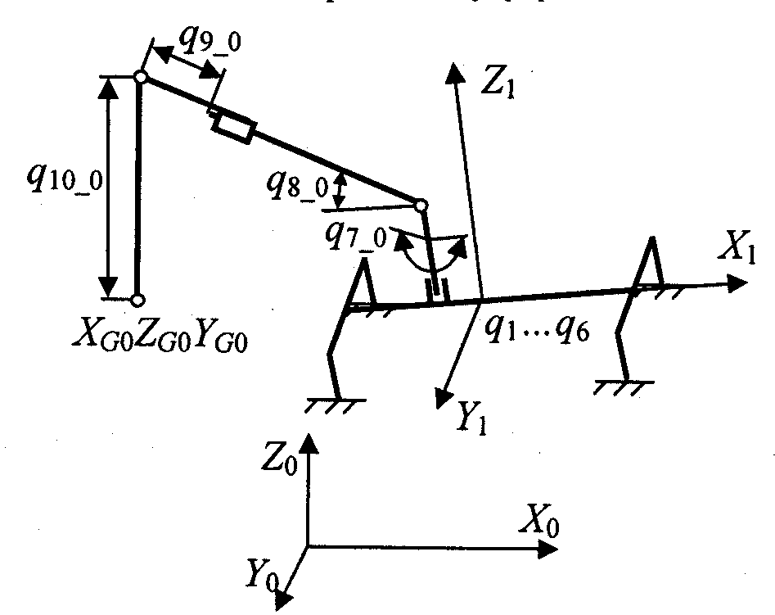
Р и с. 1. Координатная схема автокрана

Имеется точка, связанная с грузом, с координатами x_{G0}(0), z_{G0}(0), y_{G0}(0), определяющими начальное положение груза и заданными в инерциальной системе координат X₀Z₀Y₀, ось Z₀ которой направлена вдоль гравитационной вертикали (рис. 1). Этой точке соответствуют начальные значения четырех управляемых координат автокрана q_{7_0}, q_{8_0}, q_{9_0}, q_{10_0} – угла поворота поворотной платформы, угла подъема стрелы, величины выдвижения телескопического звена и длины каната грузовой лебедки соответственно. Первые шесть обобщенных координат автокрана q₁…q₆ не являются управляемыми, в рабочем режиме постоянны (принято в качестве допущения) и задают положение базового шасси в инерциальной системе координат.
Пусть задана требуемая траектория характерной точки груза в виде набора непрерывных функций
X=X(s), Z=Z(s), Y=Y(s),
где X, Z, Y – координаты характерной точки груза в инерциальной системе координат; s – некоторый параметр.
Траекторная задача состоит в том, чтобы найти набор управляемых обобщенных координат автокрана q₇, q₈, q₉, q₁₀, соответствующих каждой точке траектории, т.е. каждому значению параметра s.
Практически для решения траекторной задачи в условиях ограничения на число одновременно управляемых координат (не более двух) необходимо провести решение обратной позиционной задачи для большого количества значений параметра s, взятых с достаточно малым шагом.
В качестве допущения принято, что скорость каждой из четырех управляемых координат может непрерывно изменяться от нуля до максимального предельного значения ±Vq_{7_max}, ±Vq_{8_max}, ±Vq_{9_max}, ±Vq_{10_max}.
Для автокрана возможны следующие шесть сочетаний из двух управляемых координат: q₇–q₈, q₇–q₉, q₇–q₁₀, q₈–q₉, q₈–q₁₀, q₉–q₁₀.
Если рассматривать точку требуемой траектории груза на первом шаге изменения параметра s, необходимо выбрать из шести пар управляемых координат ту пару, которая при «замороженных» значениях прочих управляемых координат обеспечит наименьшее расстояние l_{min} между точкой с действительными координатами груза и точкой с заданными (требуемыми) координатами груза.
Геометрический смысл сказанного следующий: необходимо найти расстояния между точкой с заданными координатами X(i), Z(i), Y(i) и поверхностями, на которых может располагаться точка с действительными координатами груза при варьировании двух из четырех управляемых координат. В качестве примера на рис. 2 изображены поверхности, образованные парами варьируемых координат q₇–q₈, q₇–q₉, q₇–q₁₀, q₈–q₉, q₈–q₁₀, q₉–q₁₀, для всех шести возможных сочетаний из двух управляемых координат. Поверхности проходят через точку с действительными координатами груза на предыдущем шаге x_{G0}(i–1), z_{G0}(i–1), y_{G0}(i–1).
q₉–q₁₀
q₇–q₁₀
l_{min710}
X(i),Z(i),Y(i)
x_{G0}(i–1), z_{G0}(i–1), y_{G0}(i–1)
x_{G0}(i), z_{G0}(i), y_{G0}(i)
q₈–q₁₀
q₈–q₉
l_{min78}
q₇–q₈
q₇–q₉
l_{min79}= l_{min}
l_{min89}
l_{min910}
l_{min810}
Стрела
Грузовой канат
Р и с. 2. К определению действительных координат точки груза на текущем шаге

Пусть расстояние l_{min79} будет наименьшим, тогда набор координат q₇–q₉ будет выбран в качестве оптимального и действительная точка груза для текущего шага x_{G0}(i), z_{G0}(i), y_{G0}(i) будет располагаться на поверхности q₇–q₉.
Для нахождения расстояния l_{min} воспользуемся методом однородных координат [1, 2, 3]. Пусть матрица вида
$$T_{1}=\left[\begin{matrix}a_{\text{11}} & a_{\text{12}} & a_{\text{13}} & a_{\text{14}} \\ a_{\text{21}} & a_{\text{22}} & a_{\text{23}} & a_{\text{24}} \\ a_{\text{31}} & a_{\text{32}} & a_{\text{33}} & a_{\text{34}} \\ 0 & 0 & 0 & 1\end{matrix}\right]$$
выражает переход от системы координат X₁Z₁Y₁ базового шасси автокрана к инерциальной системе координат X₀Z₀Y₀.
В элементах a₁₁…a₃₄ данной матрицы заложены постоянные (на время перемещения груза) обобщенные координаты q₁…q₆ базового шасси. Остановимся на данном уровне детализации, чтобы излишне не увеличивать объем дальнейших выражений. Каждый из коэффициентов a₁₁…a₃₄ может быть расписан как тригонометрическая функция координат q₁…q₆ [1].
Координаты характерной точки груза в инерциальной системе определятся как компоненты вектора
$R_{G0}=T_{4}⋅R_{O4}−{\left[\begin{matrix}0 & q_{\text{10}} & 0 & 1\end{matrix}\right]}^{T}$,
где $R_{O4}$ – вектор точки оголовка стрелы в системе координат телескопического звена, имеющий постоянные координаты, заданные конструкцией; T₄ – матрица перехода из системы координат телескопического звена в инерциальную, элементы которой представляют собой тригонометрические функции координат q₇…q₉.
Данная формула получена исходя из допущения, что расположение грузового каната в процессе перемещения груза должно оставаться вертикальным, что регламентируется «Правилами техники безопасности при эксплуатации стреловых самоходных кранов ВСН 274-88» [4].
Тогда координаты характерной точки груза в инерциальной системе:
$$\begin{aligned}x_{G0}=\begin{aligned}\left(\left(a_{\text{11}}⋅\text{cos}(q_{7})+a_{\text{13}}⋅\text{sin}(q_{7})\right)⋅ | \right) \\ \end{aligned} \\ \end{aligned}$$
$$\begin{aligned}z_{G0}=\begin{aligned}\left(\left(a_{\text{21}}⋅\text{cos}(q_{7})+a_{\text{23}}⋅\text{sin}(q_{7})\right)⋅ | \right) \\ \end{aligned} \\ \end{aligned}$$
$$\begin{aligned}y_{G0}=\begin{aligned}\left(\left(a_{\text{31}}⋅\text{cos}(q_{7})+a_{\text{33}}⋅\text{sin}(q_{7})\right)⋅ | \right) \\ \end{aligned} \\ \end{aligned}$$
где x₂, z₂, x₃, z₃, x₄, z₄ – конструктивно заданные постоянные размеры.
Известно, что расстояние между двумя точками с координатами x₁z₁y₁ и x₂z₂y₂ в трехмерной декартовой системе координат определяется по формуле
$l=\sqrt{(x_{1}−x_{2})^{2}+(z_{1}−z_{2})^{2}+(y_{1}−y_{2})^{2}}$.
Если обозначить координаты текущей точки требуемой траектории на шаге i как X(i), Z(i), Y(i), то расстояние l между текущей требуемой точкой и действительной характерной точкой груза в инерциальной системе составит величину
$l=\sqrt{(X(i)−x_{G0}(i))^{2}+(Z(i)−z_{G0}(i))^{2}+(Y(i)−y_{G0}(i))^{2}}$. (1)

Пуск
Задание исходных данных: начальных координат точки подвеса груза x_{G0}(0), z_{G0}(0), y_{G0}(0), начальных управляемых координат q_{7_0}, q_{8_0}, q_{9_0}, q_{10_0}, постоянных конструктивных параметров крана x₂, z₂, x₃, z₃, x₄, z₄

i=1, k
s=s+∆s·i
X=X(s), Z=Z(s), Y=Y(s)
Нахождение l_{min78}, l_{min79}, l_{min710}, l_{min89}, l_{min810}, l_{min910} как минимумов функции (1)
Определение l_{min} как минимума функции (1) для пары координат m–n
l_{min}=L_{P}+δ
l_{min}>L_{P}
Да
Нет
l_{min}=min(l_{min78}, l_{min79}, l_{min710}, l_{min89}, l_{min81}, l_{min910});
Определение оптимальной пары двух координат m–n
Определение значений координат m и n, соответствующих l_{min} на текущем шаге
Останов

Вывод зависимостей q₇, q₈, q₉, q₁₀ от s
Р и с. 3. Блок-схема алгоритма построения траектории

Обозначим минимальные расстояния, достигнутые на шаге i посредством изменения пар управляемых координат q₇–q₈, q₇–q₉, q₇–q₁₀, q₈–q₉, q₈–q₁₀ и q₉–q₁₀ как l_{min78}, l_{min79}, l_{min710}, l_{min89}, l_{min81}, l_{min910} соответственно.
Для нахождения l_{min78}…l_{min910} потребуется использование численных методов оптимизации: вычисление локального минимума расстояния как функции двух переменных (двух варьируемых управляемых координат при «замороженных» значениях остальных управляемых координат) при начальных значениях координат, взятых из предыдущего шага i–1.
Из полученных шести значений l_{min78}…l_{min910} выбирается минимальное, и для соответствующих ему двух управляемых координат на последующих шагах параметра s решается аналогичная задача поиска локального минимума – уже для новых значений текущей точки требуемой траектории.
Процесс поиска минимального расстояния для выбранной пары управляемых координат продолжается до тех пор, пока значение расстояния между текущей точкой требуемой траектории и действительной точкой груза не достигнет предельного допустимого значения L_{P}.

Р и с. 4. Временные зависимости требуемых и действительных координат
точки груза

После этого необходимо вновь определить для текущих условий значения l_{min78}…l_{min910}, выбрать из них минимальное, и уже для нового набора двух управляемых координат на последующих шагах решать задачу поиска минимума расстояния.
Рассмотренный алгоритм построения траектории приведен на рис. 3.
Для того чтобы исключить разрывы функций управляемых координат в точках возможной смены их пар, в вычислительный алгоритм могут быть добавлены ограничения на производную (максимально допустимую скорость изменения) каждой управляемой координаты.
Вычислительные эксперименты показали, что это не приводит к превышению предельного допустимого значения расстояния L_{P}, т.е. абсолютная точность траектории выдерживается. Однако незначительно возрастают интегральные показатели отклонения действительной траектории от требуемой – такие как среднеквадратичное отклонение и т.п.
В качестве примера на рис. 4 приведены временные зависимости требуемых и действительных координат точки груза при ограничении числа одновременно управляемых координат до двух для случая прямолинейного поступательного движения. Предельно допустимое значение расстояния между текущей точкой требуемой траектории и действительной точкой груза L_{P} принималось равным 0,5 м.
Поскольку для оптимального управления положением груза в пространстве используются метод перебора пар управляемых координат и численные методы поиска локального минимума функции, то при достаточно малом шаге и большом числе возможных сочетаний (в рассматриваемом случае – шесть) координат управления использование представленного алгоритма может оказаться трудоемкой и длительной процедурой.
Проведем оценку трудоемкости предлагаемого алгоритма по времени вычисления в зависимости от количества возможных пар управляемых координат и шага параметра (времени) при параметрической форме задания требуемой траектории характерной точки груза.
В качестве среды моделирования, в которой происходила реализация алгоритма, использовался пакет прикладных программ для решения задач технических вычислений MATLAB. На встроенном языке программирования MATLAB по приведенному выше алгоритму была написана программа-скрипт. Это позволило использовать возможности профилировщика MATLAB для точного измерения затрат времени на выполнение программы в целом и ее отдельных строк.
Для поиска локального минимума использовались возможности MATLAB по минимизации функции ряда переменных вида (1) симплекс-методом Нелдера-Мида.

1
1,2
1,4
1,6
1,8
2
2,2
2,4
2,6
2
3
4
n, пар
6
T
T_{S}
Время вычисления, с
0
2
4
6
8
10
0,025
0,05
0,075
0,1
0,125
0,15
∆s, с
0,2
T
T_{S}
Время вычисления, с
а б
Р и с. 5. Зависимость затрат вычислительного времени алгоритма от числа пар управляемых координат (а) и шага дискретности изменения параметра ∆s (б): T – общее время вычислений; T_{S} – время вызова функций минимизации

Для определения влияния на полные временные вычислительные затраты T количества возможных пар управляемых координат n значение последних было проварьировано от 2 до 6. На рис. 5, а представлены зависимости общего времени вычислений (T) и времени, затраченного на поиск локального минимума функций (T_{S}), от количества пар управляемых координат n. Шаг дискретности параметра в данной серии экспериментов принимался фиксированным: ∆s=0,1 с. Вычисления проводились для заданной траектории, приведенной на рис. 4, с постоянным рассматриваемым интервалом параметра s в 40 с.
На рис. 5, б представлены зависимости T и T_{S} от шага дискретности параметра ∆s, который варьировался от 0,025 до 0,2 с. Количество возможных пар управляемых координат принималось фиксированным: n=6.
Вычисления производились на персональном компьютере, имеющем следующие характеристики: процессор: AMD Athlon 64 X2 Dual Core Processor 5600+ 2.90 GHz; память (RAM): 4,00 ГБ; тип системы: 32-разрядная операционная система.

Выводы
Анализ зависимостей на рис. 5 позволяет сделать вывод о том, что временные вычислительные затраты на реализацию алгоритма относительно невелики, и он может использоваться практически. Влияние количества возможных пар управляемых координат n на временные вычислительные затраты незначительно, поскольку одновременное нахождение всех n локальных минимумов во время выполнения алгоритма происходит сравнительно редко, при выполнении условия l_{min}>L_{P} (см. рис. 3). В случае же l_{min}<L_{P} локальный минимум находится лишь для одной, оптимальной пары управляемых координат.
Влияние шага дискретности параметра ∆s на временные вычислительные затраты более существенно, однако в наиболее широко используемом диапазоне ∆s общее время вычислений остается в приемлемых пределах.
Моделирование описанной методики с использованием ПК подтвердило ее адекватность. Направление дальнейших исследований – усовершенствование алгоритма получения траектории по показателям плавности изменения действительных координат груза.

БИБЛИОГРАФИЧЕСКИЙ СПИСОК

- Щербаков В.С., Корытов М.С. Статическая и динамическая устойчивость фронтальных погрузчиков: монография. – Омск: Изд-во СибАДИ, 1998. – 100 с.
- Байкалов В.А. Расчет манипуляционных систем роботов: учеб. пособие. – Красноярск: КрПИ, 1989. – 76 с.
- Коловский М.З., Слоущ А.В. Основы динамики промышленных роботов. – М.: Наука, 1988. – 240 с.
- Правила техники безопасности при эксплуатации стреловых самоходных кранов: ВСН 274-88. – М.: СтройИнфо, 2007. – 22 с.
Статья поступила в редакцию 23 декабря 2008 г.

UDC 621.87: 681.5

ABOUT MOVING OF CARGO BY THE TRUCK CRANE ALONG THE SET
TRAJECTORIES AT QUANTITY RESTRICTION SIMULTANEOUSLY
OPERATED COORDINATES

M.S. Korytov
Siberian State Car-road Academy
5, pr. Mira, Omsk, 644080

The technique of a choice of an optimum set of operated coordinates the jib truck crane – an angle of rotation of a rotary platform, an angle of lead of an arrow turntable, size of promotion of a telescopic link, length cargo boom hoist – and definitions of their current values depending on demanded coordinates of a point of fastening of cargo is offered, at quantity restriction simultaneously operated coordinates.

Keywords: truck crane, operated coordinates, trajectory
УДК 621.9.048.6.

ИССЛЕДОВАНИЕ ВЛИЯНИЯ ПАРАМЕТРОВ УЛЬТРАЗВУКОВОЙ
ОБРАБОТКИ НА ФОРМИРОВАНИЕ ОСТАТОЧНЫХ НАПРЯЖЕНИЙ
ПРИ НАРЕЗАНИИ НАРУЖНЫХ РЕЗЬБ МАЛОГО ДИАМЕТРА

О.В. Ромашкина
Самарский государственный технический университет,
443100, Самара, ул. Молодогвардейская, 244

Представлены результаты исследования влияния направления ультразвуковых колебаний на формирование остаточных напряжений при ультразвуковом резьбонарезании.

Ключевые слова: ультразвуковая обработка, ультразвуковые колебания, нарезание резьбы, сжимающие остаточные напряжения.

Эксплуатационные характеристики резьбовых соединений в значительной степени зависят от качества поверхностного слоя, формируемого в процессе изготовления детали. Качество поверхностного слоя характеризуется шероховатостью поверхности, степенью и глубиной деформационного упрочнения, величиной и знаком остаточных напряжений, а также физическими параметрами, связанными с искажением кристаллической решётки, плотностью дислокаций и другими.
Поскольку большинство резьбовых соединений работает в условиях знакопеременных нагрузок, первостепенное и доминирующее влияние на работоспособность резьбы оказывают остаточные напряжения.
Для реализации высокоэффективного ультразвукового метода нарезания резьб разработана широкая гамма ультразвуковых резьбонарезных устройств, оснащенных пьезокерамическим преобразователем [1]. Применение пьезокерамических преобразователей позволяет значительно уменьшить габариты и массу ультразвуковых устройств, а также исключить необходимость водяного охлаждения преобразователя.
Ультразвуковое устройство, приведенное на рис. 1, состоит из корпуса с коническим хвостовиком 8, который жёстко связан с пьезокерамическим преобразователем, включающим концентратор 3, пьезокерамические пластины 4 и частотопонижающую накладку 5. С помощью шпильки 9 детали 3, 4, 6 стягиваются в пакет и образуют пьезокерамический преобразователь. Электрические сигналы подаются от ультразвукового генератора на токосъёмные кольца через щёткодержатель 6. Для закрепления устройства на резцедержателе была изготовлена специальная державка. С помощью державки имеется возможность перемещения устройства по высоте. Для нарезания резьбы с тангенциальными колебаниями устанавливали другой резец и смещали его по высоте. Сменные резцы (или другой инструмент) 1 устанавливаются в цанге 2, которая обеспечивает хороший акустический контакт концентратора и инструмента. С помощью данного ультразвукового устройства осуществлялось нарезание резьб М3-М12 на шпильках с наложением на резьбовой резец тангенциальных или радиальных колебаний.
Ультразвуковое устройство для нарезания резьб М4-М12 круглыми плашками с осевыми колебаниями представлено на рис. 2. Приведенное ультразвуковое устройство содержит пьезокерамический преобразователь с установленной в гайке 1 резь-

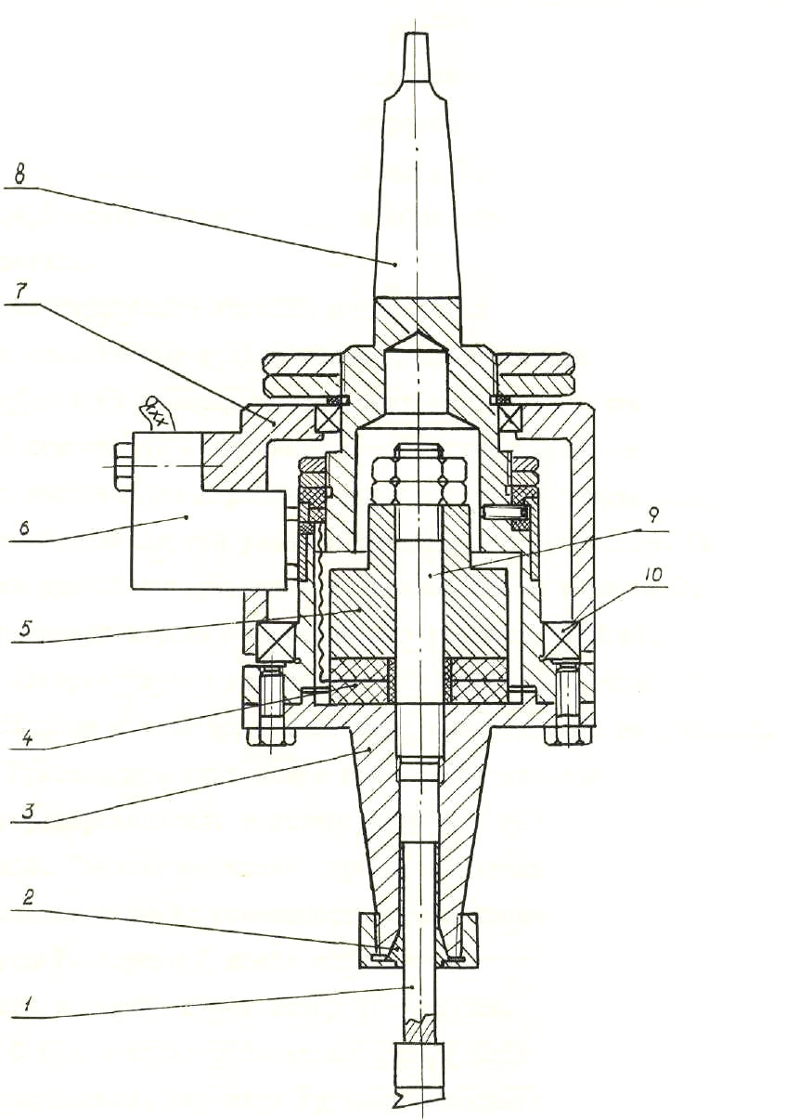

Р и с. 1.Ультразвуковое устройство для нарезания резьбы резцом

бонарезной плашкой. Пьезокерамический преобразователь жёстко связан с валом 3, установленным с возможностью телескопического выдвижения в корпусе 7. Корпус 7 имеет конический хвостовик для установки устройства в заднюю бабку токарного станка. С целью исключения заклинивания вала 3 при его телескопическом выдвижении передача крутящего момента осуществляется с помощью шарикоподшипников 13, установленных в продольных пазах корпуса 7 и жёстко связанных с валом 3. Данное устройство позволяет нарезать резьбу по способу "самозатягивания", тем самым исключается погрешность подачи и шага нарезаемых резьб. Настройка на различные диаметры нарезаемых резьб осуществляется путём смены гайки 1 с установленной в ней резьбонарезной плашкой.
При помощи данных устройств проводилось нарезание резьб при различных ультразвуковых технологических параметрах и при сообщении резьбообразующему инструменту радиальных, осевых и тангенциальных колебаний. Для сопоставления результатов выполнялось также нарезание резьб без сообщения инструменту ультразвуковых колебаний.
Нарезание резьб осуществлялось на прутках, изготовленных из различных материалов, а именно титановых сплавов ВТ3-1, ВТ9, ВТ16, нержавеющей стали 12Х18Н9 и высокопрочной стали 30ХГСА. Для проведения исследований была выбрана резьба М6, так как она является наиболее распространенной и обладает значительно меньшими характеристиками работоспособности, чем резьбы больших диаметров.

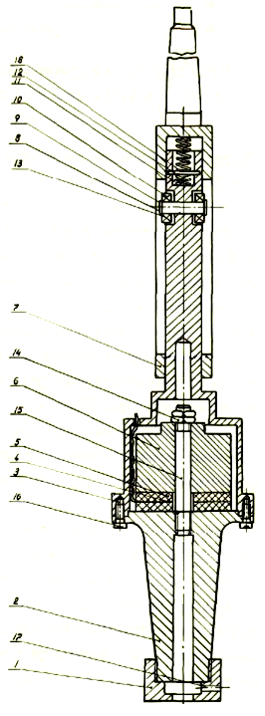
Р и с. 2. Ультразвуковое устройство для нарезания резьб М4-М12 круглыми плашками

Остаточные напряжения в резьбе определялись по специальной методике [2].
На рис. 3 приведены графики влияния направления ультразвуковых колебаний на формирование осевых остаточных напряжений σ_{z} в поверхностном слое (глубина поверхностного слоя a, мм) впадин резьбы М6х1 при обработке титанового сплава ВТ3-1. (Режимы обработки: скорость резания V=0,6 м/мин, частота ультразвуковых колебаний f = 20±1 кГц, амплитуда ультразвуковых колебаний – 5 мкм, технологическая среда – сульфофрезол.)
Из представленных графиков видно, что в данном случае в подповерхностном слое формируются сжимающие остаточные напряжения. Характер распределения сжимающих остаточных напряжений значительно различается в зависимости от вида ультразвуковых колебаний. Так, при обработке с радиальными ультразвуковыми колебаниями формируются максимальные по величине сжимающие остаточные напряжения, как на поверхности (400 МПа), так и в подповерхностном слое – на глубине 0,08 мм они достигают максимальных значений около 900 МПа. Наиболее близкий характер распределения сжимающих остаточных напряжений получен при нарезании резьб с осевыми ультразвуковыми колебаниями. В этом случае на поверхности формируются сжимающие остаточные напряжения, равные 230 МПа, а своего максимума (800 МПа) они достигают на глубине 0,10-0,12 мм.

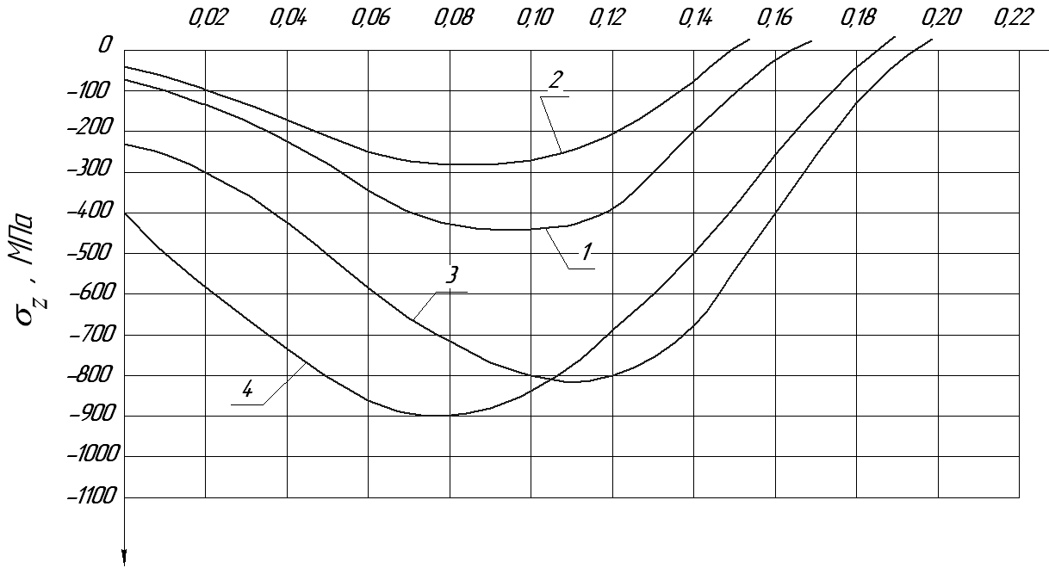
Р и с. 3. Влияние направления ультразвуковых колебаний на формирование остаточных напряжений во впадинах резьбы М6х1 при обработке титанового сплава ВТ3-1:
1 – обычное резание; 2 – резание с тангенциальными колебаниями;
3 – резание с осевыми колебаниями; 4 – резание с радиальными колебаниями

При обработке с тангенциальными ультразвуковыми колебаниями на поверхности сжимающие остаточные напряжения близки к нулю и достигают своего максимума на глубине 0,08 мм – всего 280 МПа, а при достижении глубины 0,15 мм снова равны нулю и меняют свой знак на противоположный, т.е. меняются на растягивающие остаточные напряжения.
Для проведения сопоставительного анализа осуществлялось также нарезание резьб без введения в зону резания ультразвуковых колебаний. В этом случае на поверхности формируются незначительные сжимающие остаточные напряжения (80 МПа), достигающие своего подповерхностного максимума (420 МПа) на глубине 0,08-0,12 мм.
Анализируя вышеизложенное, можно сделать вывод, что с точки зрения формирования в поверхностном слое благоприятных сжимающих остаточных напряжений наиболее предпочтительной является обработка с радиальными или осевыми ультразвуковыми колебаниями.
На рис. 4 приведены графики влияния направления ультразвуковых колебаний на формирование остаточных напряжений во впадинах резьбы М6х1 при обработке титанового сплава ВТ9. (Режимы обработки: скорость резания V = 0,6 м/мин, частота ультразвуковых колебаний f = 20 ± 1 кГц, амплитуда ультразвуковых колебаний – 5 мкм, технологическая среда – сульфофрезол.)
Анализируя представленные на рис. 4 результаты исследования, можно сделать следующие выводы. В данном случае формируются большие по значению сжимающие остаточные напряжения уже на глубине 0,06 мм – от 400 МПа до 1100 МПа, причем смена знака на противоположный происходит на глубине залегания от 0,14 до 0,22 мм. При этом максимальные сжимающие остаточные напряжения также формируются при обработке с радиальными и осевыми ультразвуковыми колебаниями, а наложение на инструмент тангенциальных колебаний приводит к их уменьшению, причем до значений порядка 400 МПа.

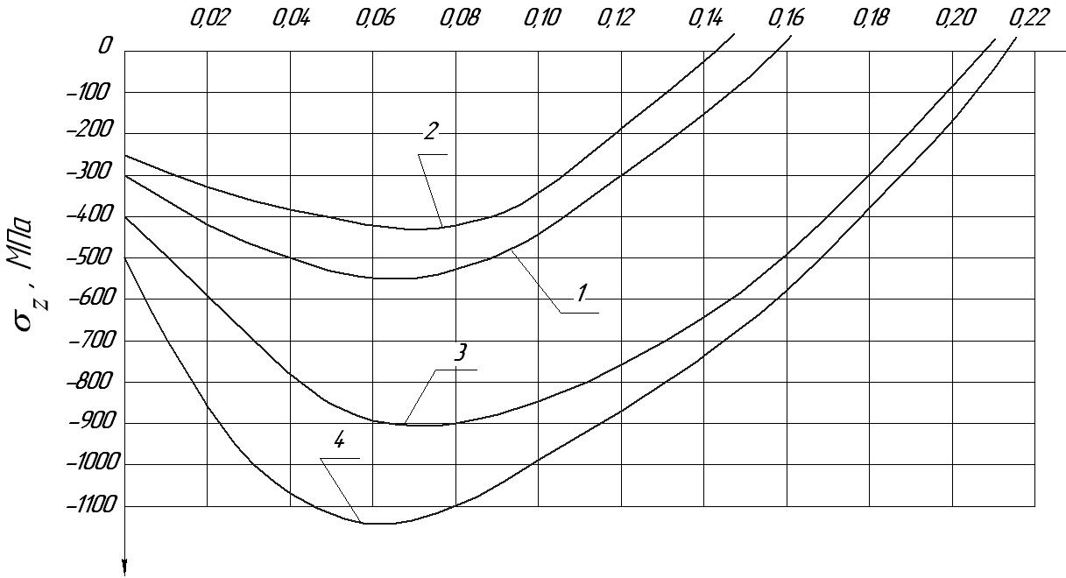
Р и с. 4. Влияние направления ультразвуковых колебаний на формирование остаточных
напряжений во впадинах резьбы М6х1 при обработке титанового сплава ВТ9:
1 – обычное резание; 2 – резание с тангенциальными колебаниями;
3 – резание с осевыми колебаниями; 4 – резание с радиальными колебаниями

На рис. 5 приведены графики влияния направления ультразвуковых колебаний на формирование остаточных напряжений во впадинах резьбы М6х1 при обработке нержавеющей стали 12Х18Н9. (Режимы обработки: скорость резания V=0,6 м/мин, частота ультразвуковых колебаний f = 20±1 кГц, амплитуда ультразвуковых колебаний – 5 мкм, технологическая среда – сульфофрезол.)

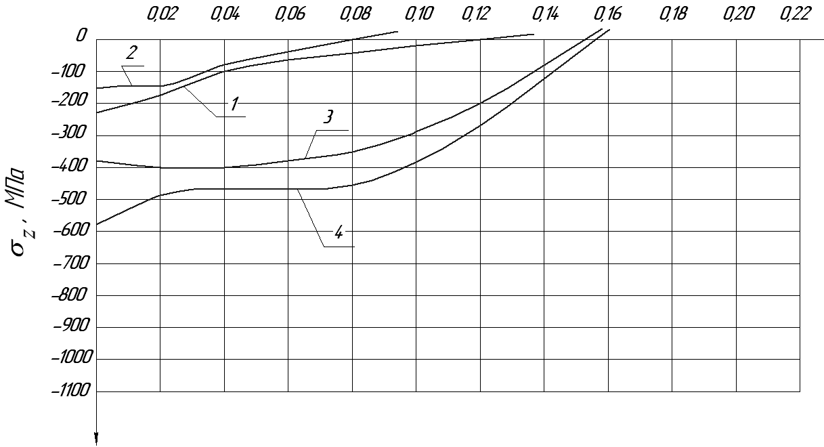
Р и с. 5. Влияние направления ультразвуковых колебаний на формирование остаточных напряжений во впадинах резьбы М6х1 при обработке нержавеющей стали 12Х18Н9:
1 – обычное резание; 2 – резание с тангенциальными колебаниями;
3 – резание с осевыми колебаниями; 4 – резание с радиальными колебаниями.

При обработке нержавеющей стали 12Х18Н9 в подповерхностном слое формируются сжимающие остаточные напряжения, однако их распределение имеет принципиально иной характер. При обработке данного материала максимальные (по модулю) сжимающие остаточные напряжения формируются на поверхности и достигают сравнительно небольших значений (до 500 МПа), и уже на глубине залегания 0,08-0,15 мм меняют свой знак на противоположный. Так, при обычном резании и при обработке с тангенциальными колебаниями сжимающие остаточные напряжения незначительны (около 200 МПа на поверхности) и плавно уменьшаются до нуля на глубине залегания 0,08-0,11 мм. При нарезании резьбы с осевыми и радиальными ультразвуковыми колебаниями сжимающие остаточные напряжения достигают значений 300-400 МПа и плавно уменьшаются до нуля на глубине залегания 0,17 мм. Таким образом, в данном случае также наиболее предпочтительной является обработка с радиальными или осевыми ультразвуковыми колебаниями.
На рис. 6 приведены графики влияния направления ультразвуковых колебаний на формирование остаточных напряжений во впадинах резьбы М6х1 при обработке высокопрочной стали 30ХГСА. (Режимы обработки: скорость резания V = 0,6 м/мин, частота ультразвуковых колебаний f = 20±1 кГц, амплитуда ультразвуковых колебаний – 5 мкм, технологическая среда – сульфофрезол.)

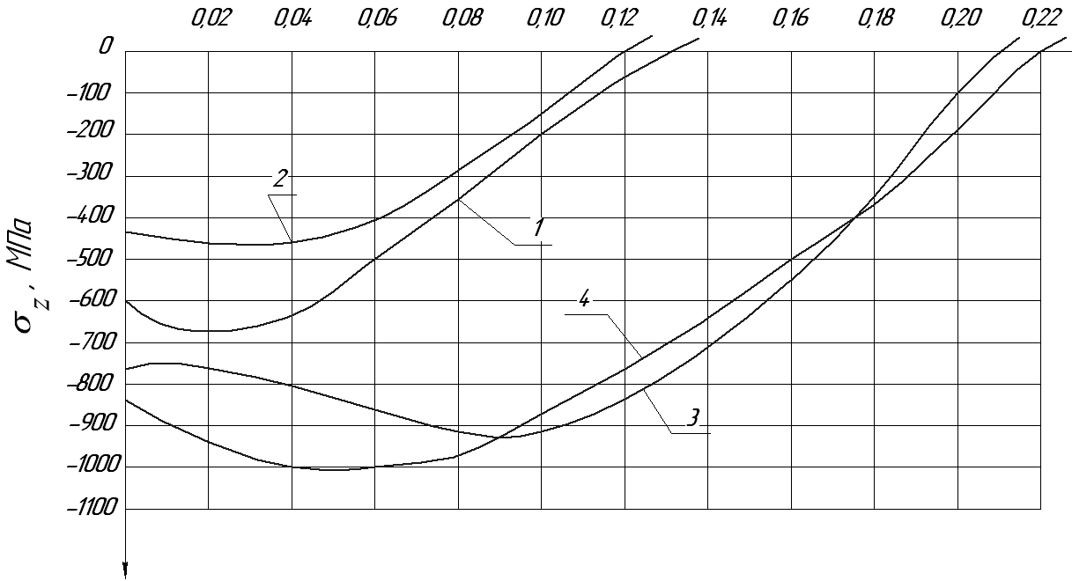
Р и с. 6. Влияние направления ультразвуковых колебаний на формирование остаточных напряжений во впадинах резьбы М6х1 при обработке высокопрочной стали 30ХГСА:
1 – обычное резание; 2 – резание с тангенциальными колебаниями;
3 – резание с осевыми колебаниями; 4 – резание с радиальными колебаниями

При обработке высокопрочной стали 30ХГСА в зависимости от различных технологических ультразвуковых параметров получили следующие распределения сжимающих остаточных напряжений. При обычном резьбонарезании на поверхности формируются сжимающие остаточные напряжения, равные 600 МПа, затем наблюдается их незначительное увеличение (по модулю) до 650 МПа, а следом – плавное уменьшение до смены знака на глубине 0,13 мм. Наложение тангенциальных ультразвуковых колебаний при обработке привело к уменьшению (по модулю) сжимающих остаточных напряжений до значений 450 МПа. Введение в зону резания осевых или радиальных ультразвуковых колебаний позволило увеличить (по модулю) сжимающие остаточные напряжения до значений порядка 900-1000 МПа, а также глубину их залегания до 0,21-0,23 мм. Поэтому в данном случае наиболее предпочтительной также является обработка с осевыми или радиальными ультразвуковыми колебаниями.
Таким образом, на основании вышеизложенного можно сделать следующие выводы. Наложение на инструмент тангенциальных ультразвуковых колебаний приводит к снижению (по модулю) значений сжимающих остаточных напряжений. В первую очередь это связано с тем, что тангенциальные ультразвуковые колебания изменяют процесс стружкообразования, интенсифицируют дислокационные процессы и уменьшают силы резания. Введение в зону резания осевых или радиальных ультразвуковых колебаний при нарезании резьбы позволяет значительно увеличить (по модулю) сжимающие остаточные напряжения. В этом случае увеличение сжимающих остаточных напряжений связано с упрочняющим эффектом. Таким образом, для формирования в поверхностном слое благоприятных максимальных остаточных сжимающих напряжений при ультразвуковом резьбонарезании следует производить окончательную обработку с радиальными или осевыми ультразвуковыми колебаниями.

БИБЛИОГРАФИЧЕСКИЙ СПИСОК

- Повышение работоспособности резьбовых соединений путем применения ультразвука при обработке и сборке: монография / Б.Л. Штриков, В.В. Головкин, В.Г. Шуваев, И.В. Шуваев. – М.: Машиностроение, 2009. – 125 с.
- Остаточные напряжения и сопротивление усталости упрочненных деталей с концентраторами напряжений: монография / В.Ф.Павлов, В.А. Кирпичев, В.Б. Иванов – Самара: Изд-во СНЦ РАН, 2008. – 64 с.

Статья поступила в редакцию 30 марта 2009 г.

UDC 621.9.048.6.

RESEARCH OF INFLUENCE OF PARAMETERS OF ULTRASONIC
TREATMENT ON FORMING OF REMAINING TENSIONS AT CUTTING
OF NARUZHNIKH REZ'B SMALL DIAMETER

Oksana V. Romashkina
Samara State Technical University,
244, Molodogvardeyskaya str., Samara, 443100

The results of research of influence of direction of ultrasonic vibrations are presented on forming of remaining tensions at ultrasonic rez'bonarezani.

Key words: ultrasonic treatment, ultrasonic vibrations, cutting of screw-thread, squeezing remaining tensions

Калашников, Владимир Васильевич – доктор технических наук, профессор. Алексенцева Светлана Евгеньевна – кандидат физико-математических наук, доцент.
Vladimir V. Kalashnikov – Doctor of Technical Sciences, Professor. Svetlana E. Aleksentsheva – Candidate of Physics and Mathematics Sciences, Associate professor.
Корытов Михаил Сергеевич – кандидат технических наук, доцент, e-mail: kms142@mail.ru
M.S. Korytov – Candidate of Technical Sciences, Associate professor.
Ромашкина Оксана Викторовна – ассистент.
Oksana V. Romashkina – Assistant.

